**Появилось заикание. 5 советов родителям**

Если в речи вашего малыша вы заметили паузы, запинки или повторы, необходимо проконсультироваться у специалистов. Если вам сказали, что это заикание, не нужно отчаиваться, но и не стоит расслабляться. От вас многое зависит!

Лечить заикание нужно сразу, как только оно появилось. Эффект даст комплексное лечение. Врач-невролог может назначить медицинские препараты, которые подберёт индивидуально для вашего ребёнка. Очень важна также работа с психотерапевтом и психологом, так как у ребёнка может возникнуть боязнь речи.

Если заикание у малыша продолжается в течение нескольких месяцев, нужно начинать заниматься с логопедом.



Что могут предпринять родители, чтобы оказать помощь заикающемуся ребёнку.

*1. Организовать оздоровительные мероприятия.*

Любое простудное заболевание может усилить проявления заикания. Чтобы укрепить иммунитет, хорошо приступить к закаливанию. Замечательно, если закаляться вместе с ребёнком будут и родители. Важно, чтобы ребёнку нравились эти процедуры.

Кроме того, заикающемуся ребёнку полезны умеренные физические нагрузки, такие как ходьба, бег, плавание, катание на велосипеде, ритмичные танцы.

*2. Не акцентировать внимание на заикании.*

Постарайтесь не проявлять свою озабоченность из-за заикания и даже не произносить при ребёнке само слово «заикание». Не просите у ребёнка плавной речи, не настаивайте, чтобы он «сказал красиво».

И, конечно, передразнивать или шутить по этому поводу нельзя.

*3. Будьте образцом для подражания.*

Вполне естественно, что ваши дети подражают вам во всём. Говорите меньше и не спеша, простыми понятными фразами, употребляя знакомые ребёнку слова. Малыш, повторяя за вами, неосознанно начнёт говорить также.

*4. Общайтесь с ребёнком спокойно.*

Не задавайте ребёнку очень много вопросов, не ведите с ним серьёзные беседы.

Подумайте, как устроить жизнь малыша так, чтобы его не нужно было торопить. Не спешите сами и не подгоняйте ребёнка, делая тем самым его жизнь напряжённой. Если ребёнку трудно переключиться с одного вида деятельности на другой, то нежно, без лишних разговоров, обнимите его и уведите куда надо.

*Трудности в вашем общении с ребёнком могут появляться ежедневно, полагайтесь на свою интуицию.*

*5. Предоставьте ребёнку возможность поиграть в одиночестве.*

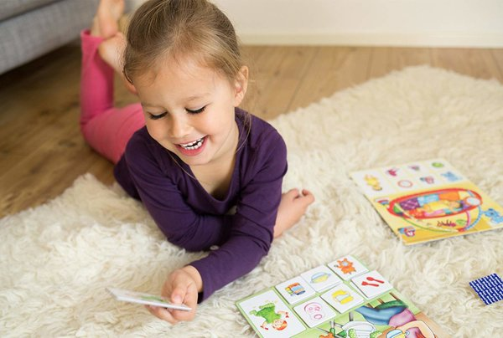

Чаще предлагайте ребёнку занятия, которые не требуют развёрнутой речи.

Займите малыша настольными играми: лото, домино, пластилин, конструктор.

Предложите малышу порисовать гуашью на больших листах бумаги толстыми кисточками или пальчиками. Пользу принесёт пение или танцы под музыку.

Когда ребёнок играет один, он проговаривает свои действия, в этот момент он обычно не заикается. Многие заикающиеся дети говорят плавно с игрушками, домашними животными, маленькими детишками. Постарайтесь не мешать ему в этот момент.

Уважайте своего ребёнка, прислушивайтесь к нему. Выражайте свою любовь, улыбайтесь, хвалите ребёнка.

https://zen.yandex.ru/media/sovety_logopeda/poiavilos-zaikanie-5-sovetov-roditeliam-5bc4b4bef4355200abcaad2b?&from=channel